写真ファイルの一覧表示 (PhotoViewer)

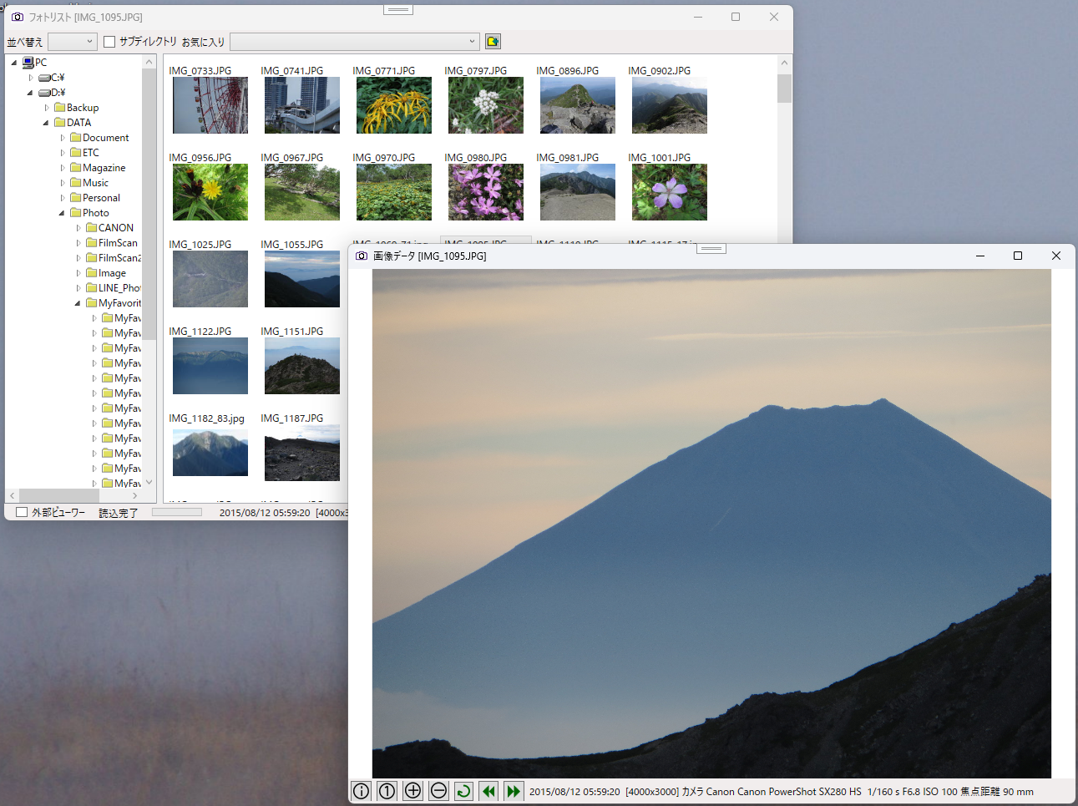

メインウィンドウ(写真リスト)

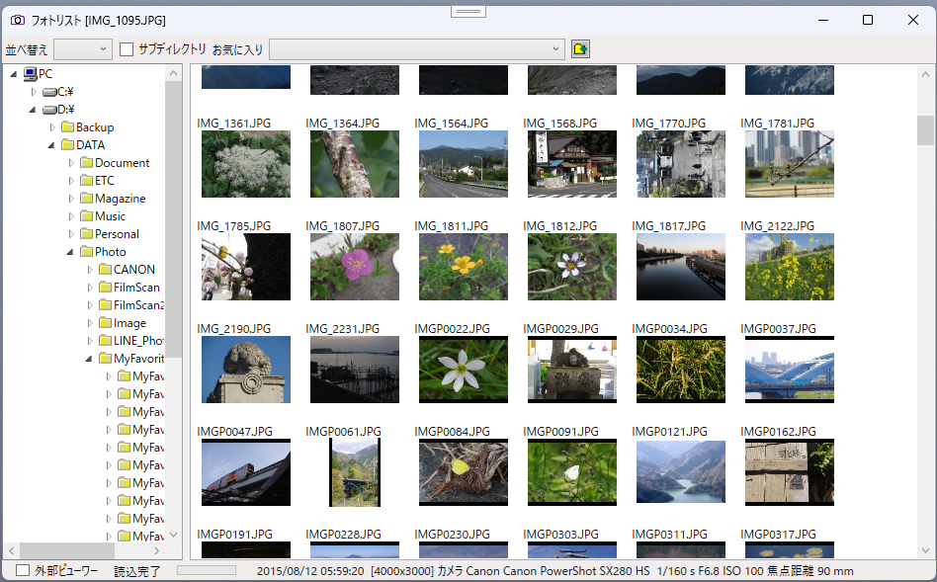

機能
・ディレクトリ表示
・写真のサムネイル表示
・サムネイル表示のソート
・サブディレクトリを含めての写真ファイルの検索
・お気に入りにディレクトリ登録
・写真属性情報の表示
・コメントの追加

操作
・コンテキストメニュー
イメージ表示 写真イメージを別ダイヤログで表示
写真情報 写真の属性情報を表示
コメント追加 写真データにコメントの追加・編集
開く 写真ファイルを他のアプリで開く
ファイルコピー 写真ファイルを別のフォルダにコピー
ファイル削除 写真ファイルを削除する
座標編集 写真データに座標データを追加・編集
GPS座標追加 GPXファイルのデータから写真ファイルと同時刻の座標を写真データの書き込む
・キーコマンド
Enter イメージ表示
Ctrl + I 写真属性表示
Ctrl + E コメント追加
Ctrl + O 開く
Ctrl + C ファイルコピー
Ctrl + D ファイル削除
Ctrl + G 座標編集
Ctrl + S GPS座標追加
・マウスダブルクリック
写真イメージを別ダイヤログで表示、「外部ビューワー」のチェックボックスのチェックがついている時は他のアプリで開く

イメージ表示

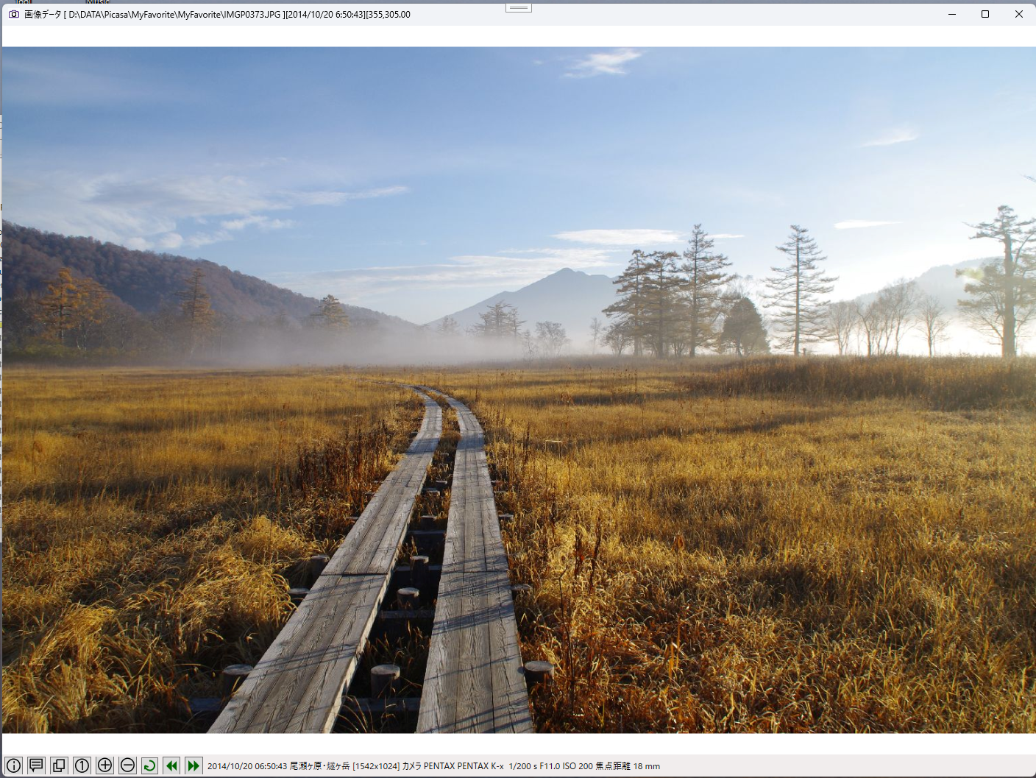

機能
写真の属性情報を表示
写真データにコメントの追加・編集
画像全体を表示
画像の拡大 / 縮小表示
画像を90°回転する
画像を上下左右に移動
前後の写真に移動

操作
・ボタン(左から)
写真の属性情報を表示
写真データにコメントの追加・編集
画像全体を表示す
画像を２倍に拡大する
画像を1/2に縮小する
画像を90°回転する
前の写真を表示する
次の写真を表示する

・コンテキストメニュー
写真情報 写真の属性情報を表示
コメント追加 写真データにコメントの追加・編集
全体表示 画像全体を表示す
拡大表示 画像を２倍に拡大する
縮小表示 画像を1/2に縮小する
画像回転 画像を90°回転する
前の写真 前の写真を表示する
次の写真 次の写真を表示する
・キーコマンド
Left Arrow 前の写真を表示
Right Arrow 次の写真を表示
PageUp 画像を拡大
PageDown 画像を縮小
Home 画像の全体表示
Esc 終了させる
R 画像を90°回転する
Ctrl+Left 画像を左に移動
Ctrl+Right 画像を右に移動
Ctrl+Up 画像を上に移動
Ctrl+Down 画像を下に移動
Ctrl+C 画像をクリップボードにコピー
Ctrl+E コメントの追加・編集
Ctrl+I 写真の属性情報を表示
・マウスダ操作
マウスの左ボタンを押して移動 画面の移動
マウスホィールの回転 画面の拡大縮小

